LISA 2
Narva Linnavolikogu otsuse ...............2009.a. nr..................

Joala tn 21, Joala tn 23A, Joala tn 23B, Joala tn 23C ja Joala tn 23D maa-alade detailplaneeringu kontaktala skeem

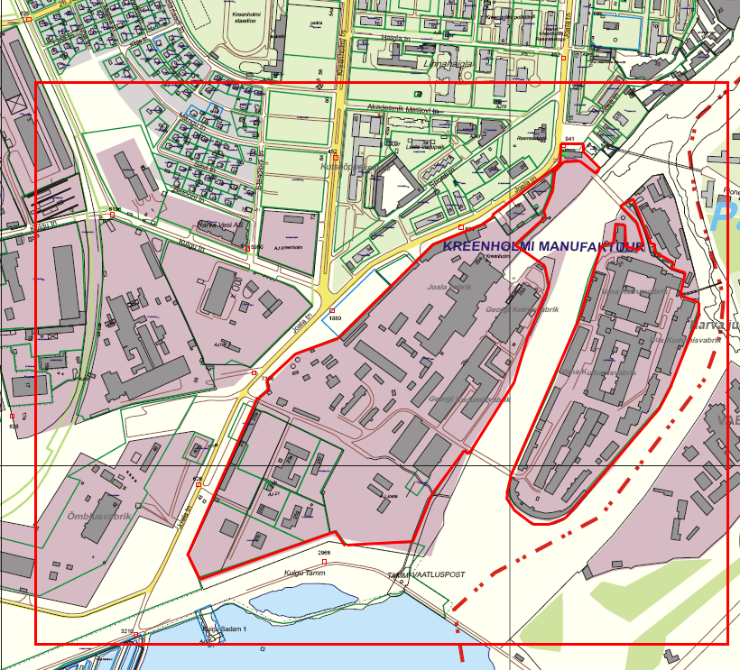

© Narva Arhitektuuri- ja Linnaplaneerimise Amet *2009*

Väljavõte Narva Digitaalkaardist

